今晚22：10《这就是中国》听张维为、范勇鹏聚焦俄乌冲突中的网络信息战

[这就是中国](javascript:void(0);)

**这就是中国**

微信号 mhshHome

功能介绍 东方卫视《这就是中国》节目官方账号 每周一晚22:00东方卫视播出

2022-05-02[原文](https://mp.weixin.qq.com/s?__biz=MzA5NTI5ODk3NA==&mid=2651177642&idx=1&sn=bf3e2b32cd9047afe754de73a3a820e4&chksm=8bb0165bbcc79f4d0fa1ccd297afabac672f07f80088ed2a5b6807d0d47f18cedcb1daf3fcc0&scene=27#wechat_redirect&cpage=2) 发表于

收录于合集

点击上方“蓝字”，发现更多精彩。

**让我们一起读懂中国，读懂世界**

自俄乌爆发冲突以来，双方除了在物理空间中激烈交火之外，在网络信息空间里也掀起了一波又一波的“战火”。社交媒体上海量的信息、图片、视频、言论等，让全球用户都被“带了节奏”，难辨真假。

**今晚22:10**

**东方卫视《这就是中国》（141期）**

**主题“俄乌冲突中的网络信息战”**

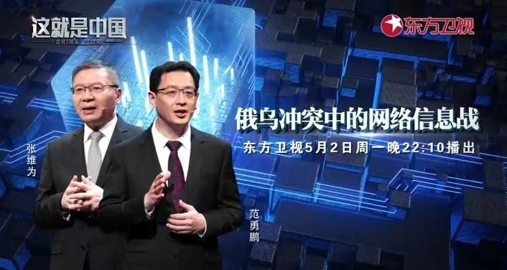

复旦大学中国研究院院长张维为教授将携手复旦大学中国研究院的副院长范勇鹏教授，近期以“云录制”的形式，带领观众通过俄乌军事行动背后的信息战，去理解信息战的规律，了解信息战的打法，寻求信息战对我们的种种启发和警示。

“信息战本身不是什么新鲜事，2003年的美国打击伊拉克的战争开启了信息战的一个新形式。这是人类历史上第一次电视实况直播的战争，也是媒体参与度空前高的一次战争，当时就给全世界带来了很大的震动。但是2003年的这场信息战，它的主体是媒体，可以说当时谁操纵了大媒体和新闻社谁就拥有绝对的优势。但是今天的主角却是社交媒体平台，普通网民都被卷入其中。《纽约时报》专栏作家弗里德曼说这是第一次由个人拿着手机在TikTok（短视频平台）上进行报道的战争。这种变化对双方都是一个双刃剑，美西方没有办法再靠传统媒体的优势来垄断信息，反过来，俄罗斯也没有办法垄断战场信息。所以这场战争看起来好像已经没有局外人了。”

范勇鹏教授将梳理围绕俄乌冲突的这场信息战的交锋过程，列举俄乌双方、以及参与其中的美西方各自的动作和手段，并深度解读这场“没有硝烟的战争”导致的结果、和造成的影响。此外，范勇鹏教授还将从战略、制度、战术三个层面分析这场网络对战对中国的启示。

圆桌讨论环节，张维为教授和范勇鹏教授还将解答“自俄乌冲突爆发以来，境外开展了所谓的‘大翻译运动’，对我们有哪些危害？”等观众问题。今晚22:10敬请锁定东方卫视，听张维为和范勇鹏深度解析俄乌冲突中的网络信息战。

**讲中国故事，讲我们的故事**

**东方卫视《这就是中国》**

**周一晚22：10**

**点击下方名片关注公众号**

**解锁更多精彩内容**



### 精选留言

用户设置不下载评论